Виды камер видеонаблюдения

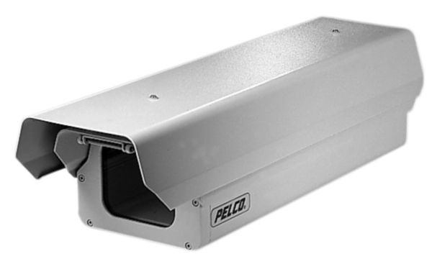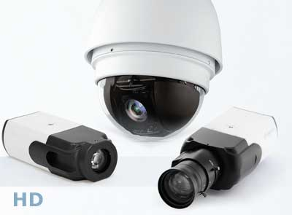

по виду крепления с классической компоновкой и купольные

